PLAN DE MEJORAMIENTO
DISMINUCIÓN DE CONSUMO DE PAPEL EN ASISFARMA S.A.S

RODRIGUEZ NUÑEZ CARLOS HUMBERTO
Código 1811024697

PRACTICA APLICADA
SEMESTRE 6

INSTITUCIÓN UNIVERSITARIA POLITÉCNICO GRANCOLOMBIANO
FACULTAD NEGOCIOS, GESTIÓN Y SOSTENIBILIDAD

BOGOTÁ DC
DICIEMBRE 2020

TABLA DE CONTENIDO

I.INTRODUCCIÓN....................................................................................................................3
II.DESCRIPCIÓN DE LA EMPRESA........................................................................................4
Nombre de la empresa..........................................................................................4
Descripción de funciones.......................................................................................4
Actividades de la empresa.....................................................................................4
Marco legal...........................................................................................................5
Organigrama..........................................................................................................5
III.PROBLEMA A RESOLVER …..............................................................................................6
VI.METODOLOGIA Y DESCRIPCIÓN DE LA SOLUCIÓN....................................................7
Estrategia grafica de comunicación..........................................................................8
Capacitaciones del recurso humano.......................................................................12
Construcción de Indicadores.................................................................................13
Herramientas tecnológicas.....................................................................................14
V.CONCLUSINES......................................................................................................................15
VI.REFERENCIAS BIBLIOGRÁFICAS.......................................................................................16

I.INTRODUCCIÓN

El crecimiento de la demanda de papel es inevitable. Los analistas de la industria forestal consideran que la perspectiva del aumento del consumo es una señal de crecimiento económico saludable y de la mejora de la calidad de vida. El consumo de papel es utilizado como un indicador de desarrollo”, cuando en realidad es un indicador de despilfarro de los recursos naturales. Además, numerosos indicadores económicos y sociales señalan la pérdida de calidad de vida en zonas y países del planeta donde crece la demanda de papel. (Greenpeace España 2012)
El papel es un material que se fabrica principalmente a partir de celulosa. La celulosa es una sustancia que se obtiene a partir de materia vegetal, principalmente a partir de los árboles. La celulosa es el principal componente de la membrana de las células que forman las plantas y, para obtenerla, es necesario triturar grandes cantidades de materia vegetal. Después, una vez que se ha obtenido la celulosa, esta se somete a diferentes tratamientos que permiten crear las hojas de papel. Según el tipo de papel que se quiera producir, los métodos serán de un tipo u otro. Sin embargo, en la mayoría de las veces, se tratará de procesos que incluirán ciertos productos químicos contaminantes. Un buen ejemplo lo encontramos en el uso del cloro, que permite blanquear el papel hasta darse el característico tono níveo de los folios de papel, (Asunción, Josep. “Técnicas y métodos tradicionales de elaboración”. Ed. Parramón. Barcelona, 2004)
El reciclaje del papel y el cartón es importante porque permite reducir la cantidad de árboles que se tienen que talar para fabricar papel. Debido a que tanto papel y cartón se fabrican de la celulosa que se obtiene de los árboles, si se consigue recuperar la celulosa del papel y cartón inservible, se podrá volver a usar en la fabricación de papel y cartón nuevos, lo que evitará la tala de muchos árboles. De hecho, para que nos hagamos una idea, por cada tonelada de papel y cartón que se recicla, de media, se evita la tala de 16 árboles.
Si marcamos un nuevo camino de la mano de la tecnología para digitalizar documentos y mejorar procesos, y de la mano de las herramientas que nos brinda la cultura ambiental para generar conciencia, sensibilidad y conocimientos para contrarrestar el uso de papel que proviene de la celulosa de los árboles, daríamos un golpe certero para disminuir los impactos ambientales generados en la producción de papel y así implementar una política sostenible.
El consumo de papel en la compañía no ha tenido la relevancia y la atención adecuada como parte fundamental en el desarrollo de su política ambiental, por esta razón es importante generar un compromiso y sensibilización en todas las partes que intervienen en los diferentes procesos y servicios, desde la alta gerencia hasta los cargos operativos ya que el hecho de no tener en su radar el consumo eficiente de papel y la digitalización se convierten en un problema para el medio ambiente y en una herramienta desaprovechada como parte de un modelo eficiente, eficaz y sostenible.

II. IDENTIFICACIÓN DE LA EMPRESA

- Nombre de la Empresa:
ASISFARMA S.A.S

- Descripción de funciones:
-Identificar y valorar aspectos ambientales asociados al proceso en pro del cumplimiento de la normatividad ambiental vigente.
-Implementar medidas de manejo ambiental que permitan manejar, mitigar y reducir impactos ambientales en los diferentes procesos de la organización.
-Evaluar y gestionar el cumplimiento de requerimientos técnicos y legales asociados a los aspectos ambientales, producción y consumo sostenible.
- Realizar seguimiento a programas de prevención y buenas prácticas ambientales, producción y consumo sostenible.
-Operar y verificar condiciones en sistema de manejo, de prevención, de control y de tratamiento como, por ejemplo, vertimientos, emisiones, residuos entre otros.
-Diseñar y desarrollar las políticas ambientales de la empresa y realizar las actividades necesarias para el manejo, prevención, control y tratamiento; implementación y seguimiento de sistemas de gestión ambiental y certificaciones.

- Actividades de la Empresa:
“Es una compañía dedicada a la asistencia farmacéutica, a todas aquellas instituciones que participan en el sistema general de seguridad social y que en el ejercicio de su función administran o contratan servicios farmacéuticos para la atención de sus pacientes”.(ASISFARMA S.A.S )
La empresa se especializa en la elaboración de dosis de medicamentos para pacientes con enfermedades terminales como Cáncer, VIH, Hemofilia entre otros, ademas cuenta con salas asistenciales de aplicación para pacientes, ubicadas en Bogotá (2 IPS), Medellín (1 IPS) Cali (1 IPS) y Pereira (1 IPS).
En la actualidad cuenta con una certificación PREAD desde hace 3 años en la ciudad de Bogotá, la cual la acredita como una empresa comprometida con las buenas prácticas ambientales y un Sistema de gestión ambiental que cada día busca alcanzar nuevas metas y objetivos enmarcados en un desarrollo sostenible.

- Marco Legal
La prestación de los servicios se encuentra enmarcada en el decreto 2200, el cual regula el servicio farmacéutico.
La resolución 1403 de 2007 que determina el modelo de gestión del servicio farmacéutico.
Decreto 1011 en el cual se establece el sistema obligatorio de garantía en calidad en atención en salud.
- Organigrama:
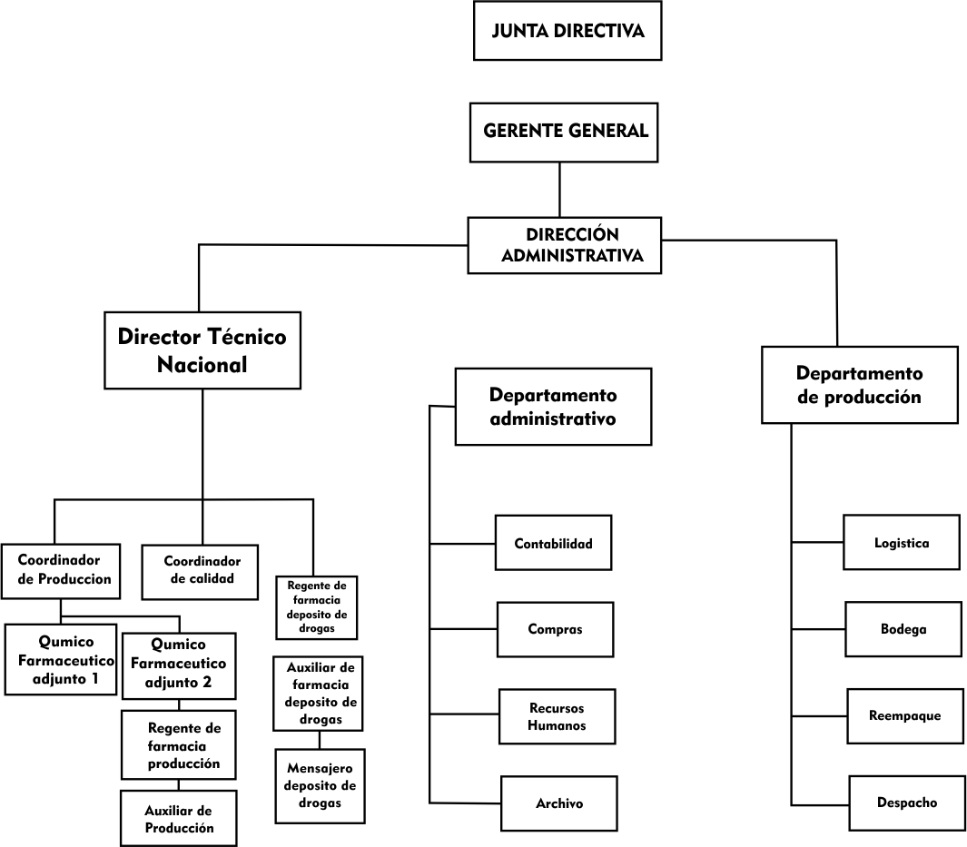

Imagen:(Asisfarma s.a.s)

III.PROBLEMAS A RESOLVER

- La ausencia de políticas y estrategias para promover el uso correcto y responsable del papel y evitar el uso indiscriminado e irresponsable de este, crea la necesidad de plantear una nueva política, normas y soluciones que permitan dar soluciones claras.
- La falta de cultura ambiental, conciencia y el poco conocimiento de los aspectos e impactos ambientales que genera la producción de papel en el medio ambiente, evita que los empleados le den la dimensión apropiada a la gravedad de esta situación.
- La falta de planes a mediano y largo plazo para sustituir el uso del papel con herramientas tecnológicas que permiten realizar procesos sostenibles.
- El peso total de papel gastado entre los meses de enero y octubre de 2020 nos arrojó un resultado de 2 toneladas 771 kilos, lo que quiere decir que mensualmente se gasta en promedio 277,1 kilos a nivel nacional, para el año 2021 la meta es disminuir en un 20% el gasto de papel pasando de 277,1 kilos por mes a 216.80 Kilos.
- Los costos de papel indican que entre los meses de enero 2020 y octubre de 2020 se gastaron un total de $ 17.281.100 para lo cual se espera disminuir en un 20% estos gastos

IV. METODOLOGIA Y DESCRIPCIÓN DE LA SOLUCION
La metodología aplicada en el desarrollo del programa está conformada por varios procesos de implementación los cuales buscan alcanzar los objetivos y soluciones al problema planteado, estos son:
ESTRATEGIA GRAFICA DE COMUNICACIÓN:
Está es la estrategia más importante del proyecto y está basada en la educación ambiental como herramienta principal que busca generar conciencia y compromiso entre las personas que hacen parte de la compañía para contrarrestar la problemática planteada. El mayor reto de es cambiar la forma de pensar y de actuar de las personas vinculadas con la entidad. Para lograrlo es importante contar con el apoyo de las oficinas responsables de talento humano y comunicaciones internas, con el fin de diseñar estrategias creativas e innovadoras que logren impactar verdaderamente la cultura organizacional de la entidad. De esta forma los temas tratados mediante esta estrategia con un previo análisis son: los impactos ambientales que genera la producción de papel, tips de como imprimir de manera eficiente, la importancia de reciclar papel y los beneficios de hacer un uso responsable del papel para la compañía, el medio ambiente y la sociedad en general. El canal que se utiliza para este fin es el correo electrónico empresarial y las carteleras informativas ubicadas en las diferentes sedes. De igual forma las capacitaciones tendrán a disposición este material grafico para su desarrollo.
- Impactos Ambientales: Damos a conocer información importante y datos de cuáles son los impactos y las consecuencias ambientales
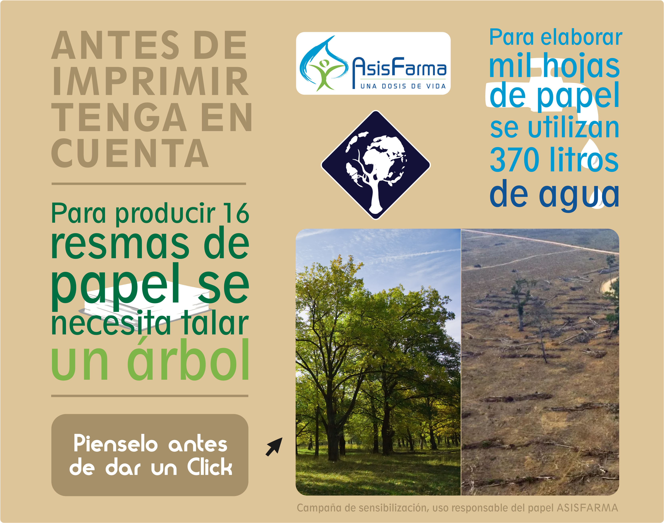
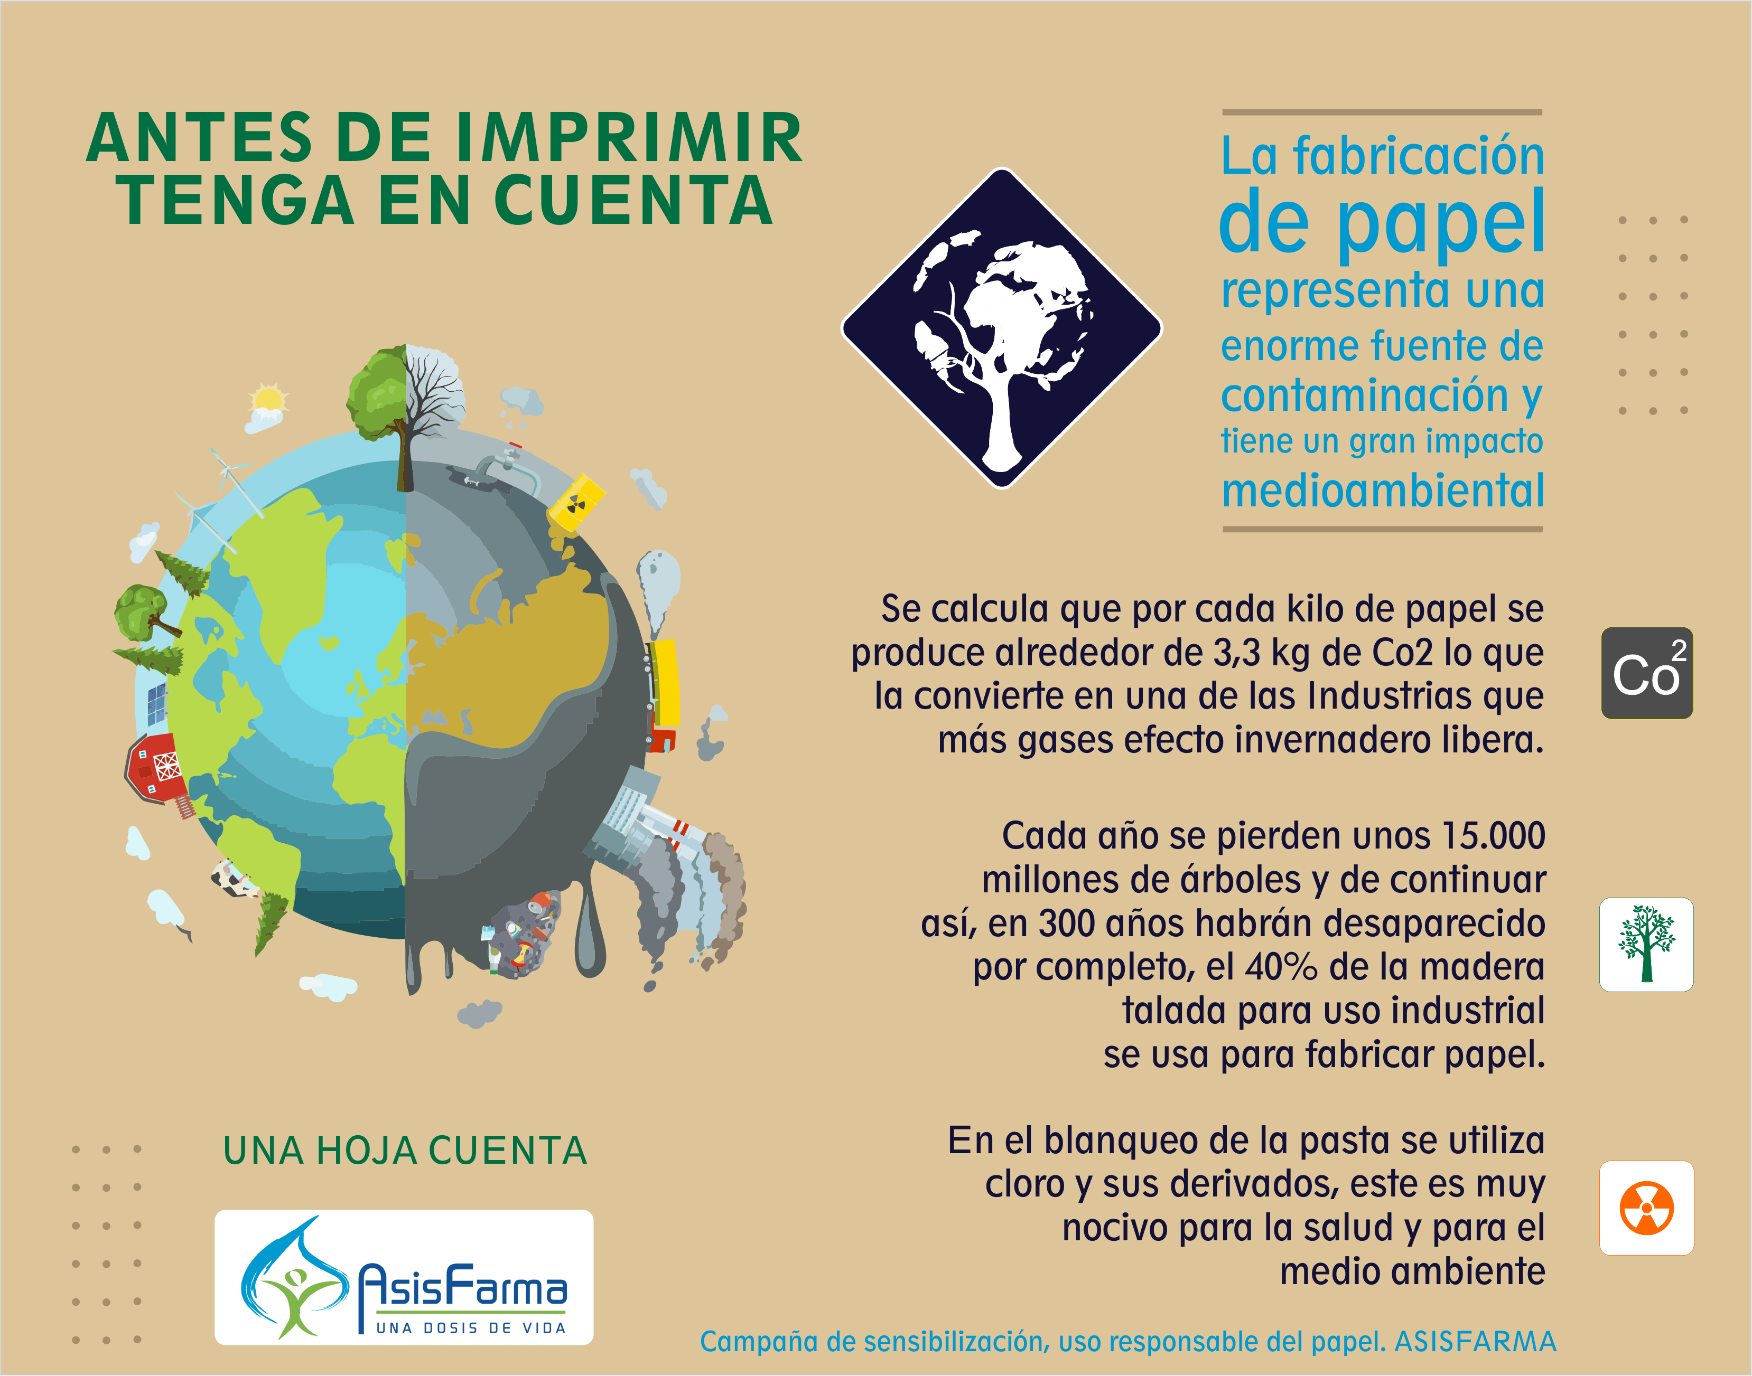
(Información tomada de https://anobium.es/) Elaboración propia

- Ecotips para imprimir de manera eficiente: Recomendaciones para aprovechar los recursos tecnológicos y utilizar de la mejor forma posible el papel

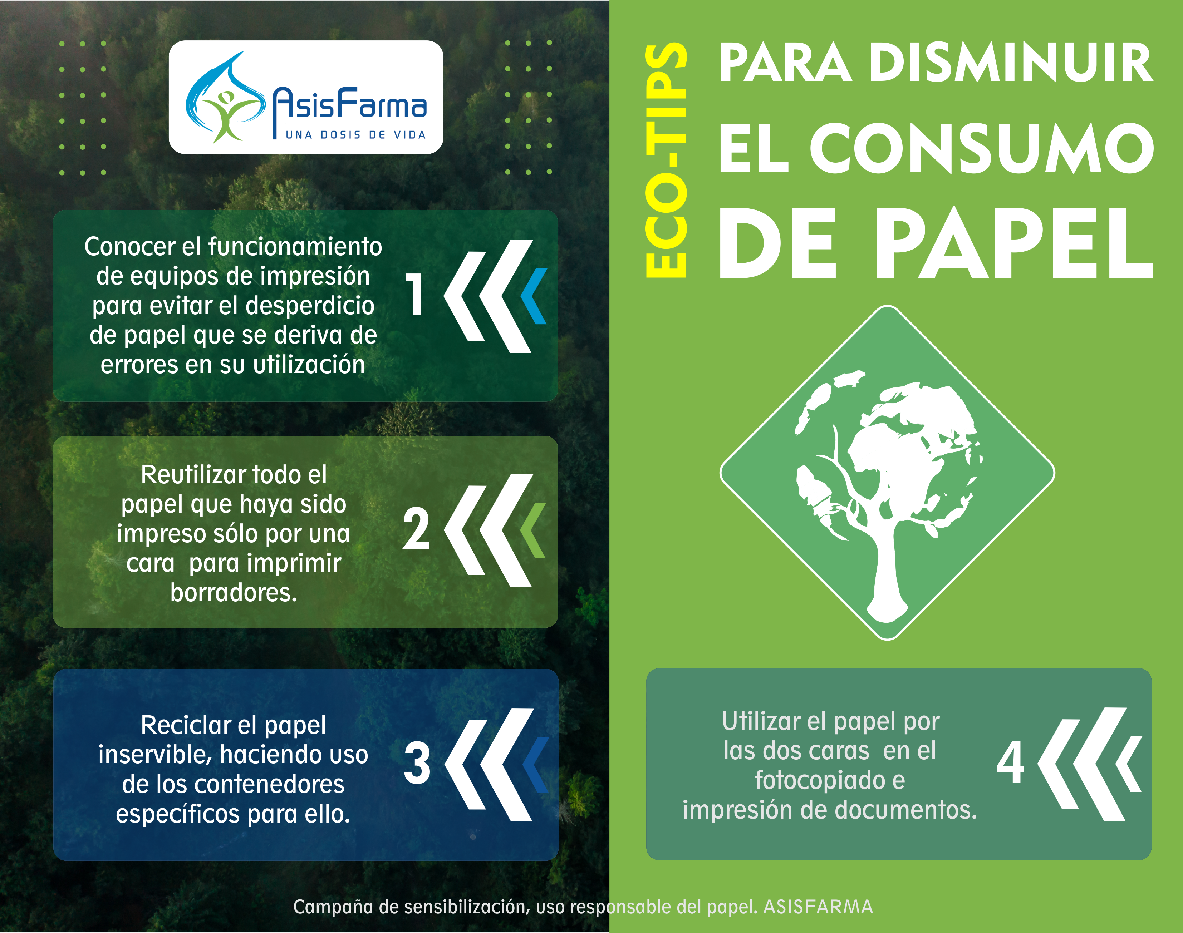
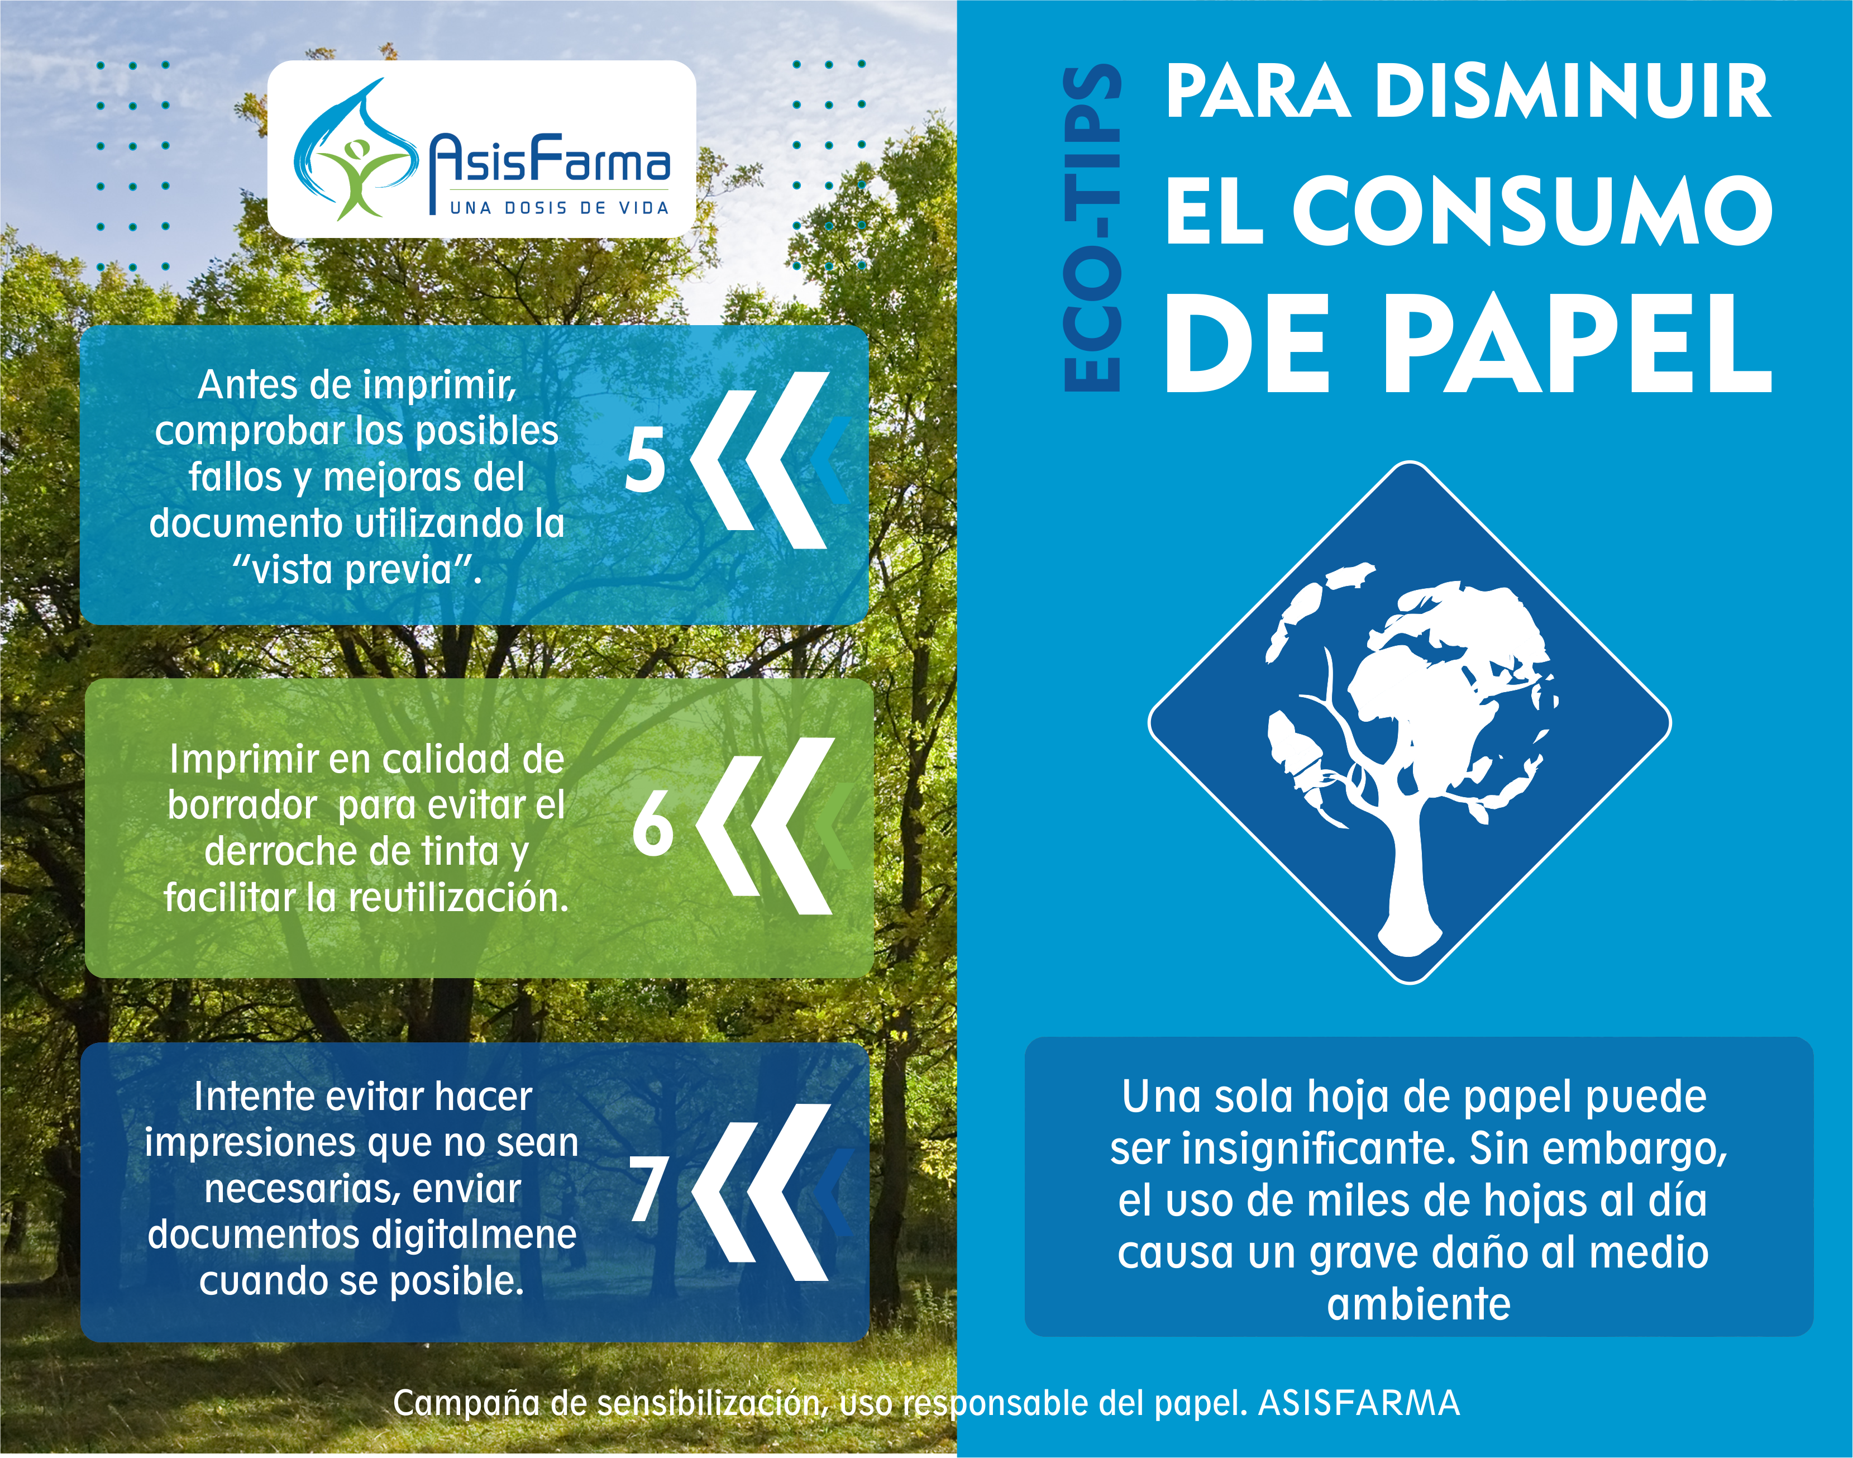
(Información tomada de www.consumer.es) Elaboración propia

- Reciclaje de Papel: La mayoría de residuos de papel pueden ser reutilizados o reciclados. La separación de papel para su reciclaje puede reducir los costos de eliminación de residuos y reducir las cargas ambientales asociadas con el vertido o la incineración. (
Tips y Recomendaciones de como reciclar
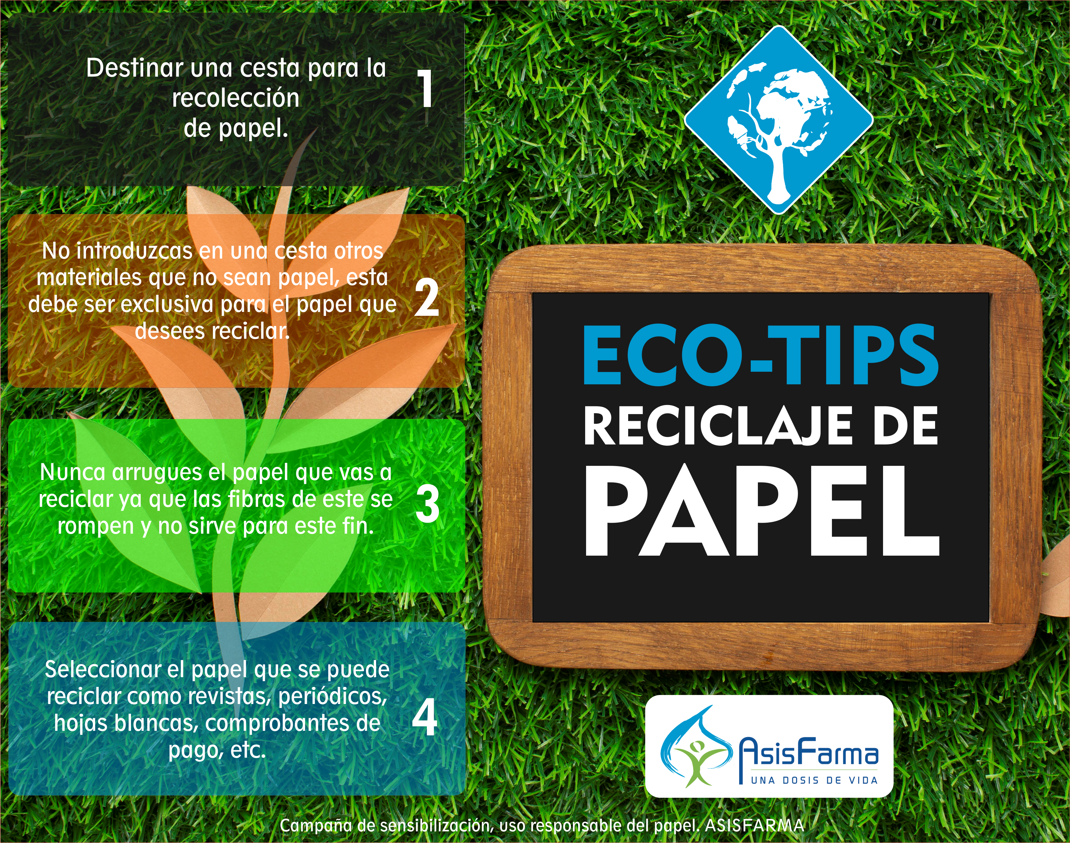
(Información tomada de https://anobium.es/) Elaboración propia

- Beneficios de hacer uso responsable del papel: Disponer de información acerca de los beneficios económicos y ambientales de la reducción del uso de papel. Los beneficios económicos incluyen el ahorro potencial a través de prevenir y eliminar el consumo de recursos, espacio de almacenamiento, costos de administración, gestión de los residuos, así como mejores decisiones a la hora de comprar. A nivel ambiental los beneficios incluyen la reducción de gases de efecto invernadero y el ahorro en recursos naturales, energía y agua, porque se utilizan menos materiales y necesitan menos transporte. (Paperless Express. A Paper Use Reduction Guide for Your Business”elaborado por la organización Stop Waste http://www.stopwaste.org/home/index.asp)
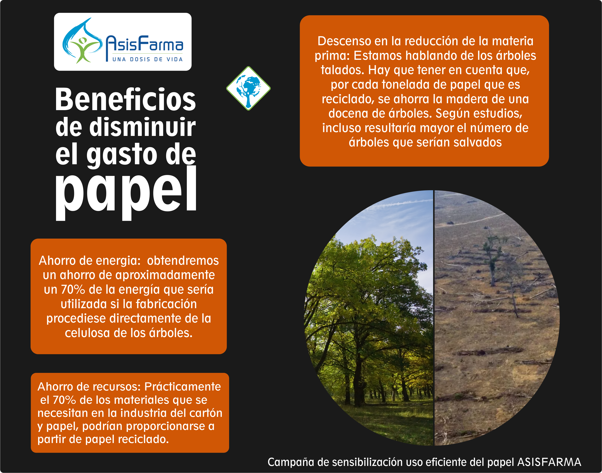
(Información tomada de https://anobium.es/) Elaboración propia

CAPACITACIONES DEL RESURSO HUMANO: Por medio de capacitaciones presenciales y virtuales se busca fortalecer los conocimientos y las buenas prácticas empresariales para cumplir los objetivos de reducción de consumo de papel, las piezas graficas utilizadas en la estrategia grafica de comunicación serán utilizadas en parte del material para este fin.
La capacitación está compuesta por una prueba PRE en donde se evalúa el conocimiento previo al desarrollo del tema a tratar. Una vez realizada esta prueba se procede a realizar la capacitación del tema y finalmente realizamos la prueba POST del mismo tema con las mismas preguntas para evaluar el nivel de aprendizaje de los participantes.
Se utilizan hojas recicladas que han sido impresas por una sola cara y desechadas en la caja contenedora para este fin.
Para la impresión de evaluaciones pre y post, al igual que los diferentes formatos como planillas de asistencia, y planillas de evaluación formativa entre otros, se utilizan hojas recicladas que han sido impresas por una sola cara y desechadas en la caja contenedora para este fin.

Evaluación Pre y Post:
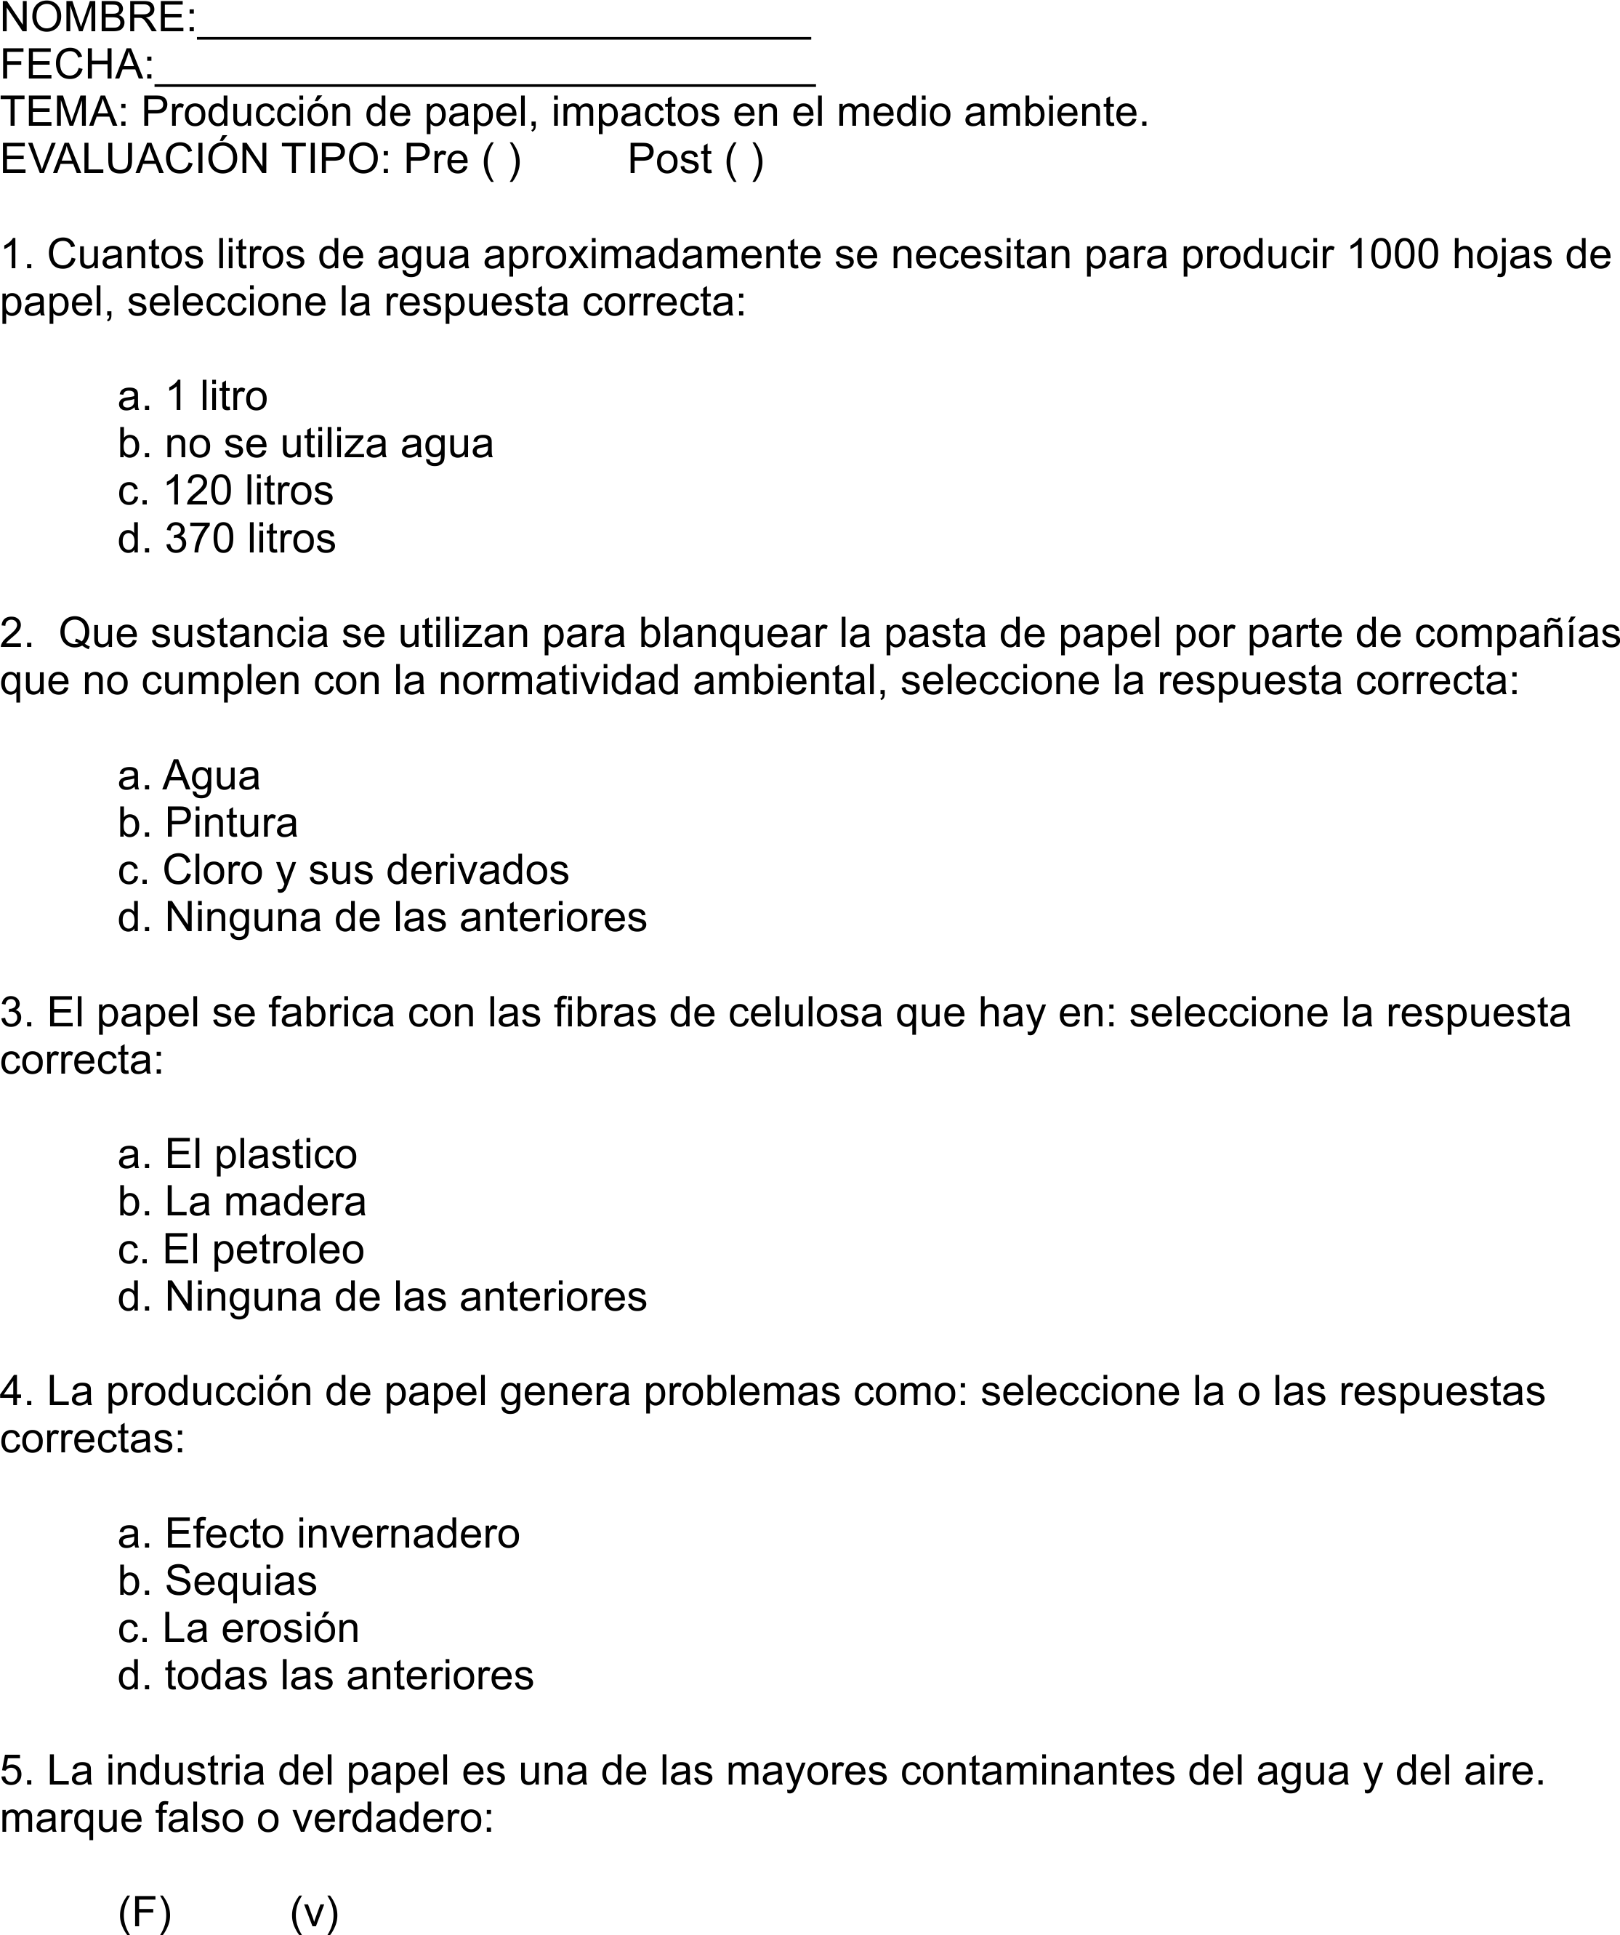
(Información tomada de https://anobium.es/) Elaboración propia

CONSTRUCCIÓN DE INDICADORES:
Los indicadores son necesarios para medir la evolución del proyecto y las metas planteadas, y serán utilizados para obtener cifras del consumo actual de papel de la compañía y poder comparar el antes y después de la implementación del programa, estos datos son suministrados por el departamento de compras y de tecnología, aquí también podemos encontrar el tipo de papel, características y la marca.
Una evaluación del consumo y los residuos ayuda a identificar las cantidades de papel que la organización adquiere, los residuos que genera y su flujo a través de sus instalaciones, desde el momento de compra hasta su disposición final. (“Moving Away From the Paper Mess” de la organización AIIM www.aiim.org)
Dentro de la política de compras responsables se estableció que las marcas utilizadas para el consumo de papel en la compañía deben estar certificadas y cumplir con la legislación vigente para reducir el impacto ambiental por factores como el uso de cloro en los procesos de blanqueado o la tala de bosques sin certificación.(política de compras responsables ASISFARMA 2019).
Características y tipo de papel que se consume en ASISFARMA S.A.S:
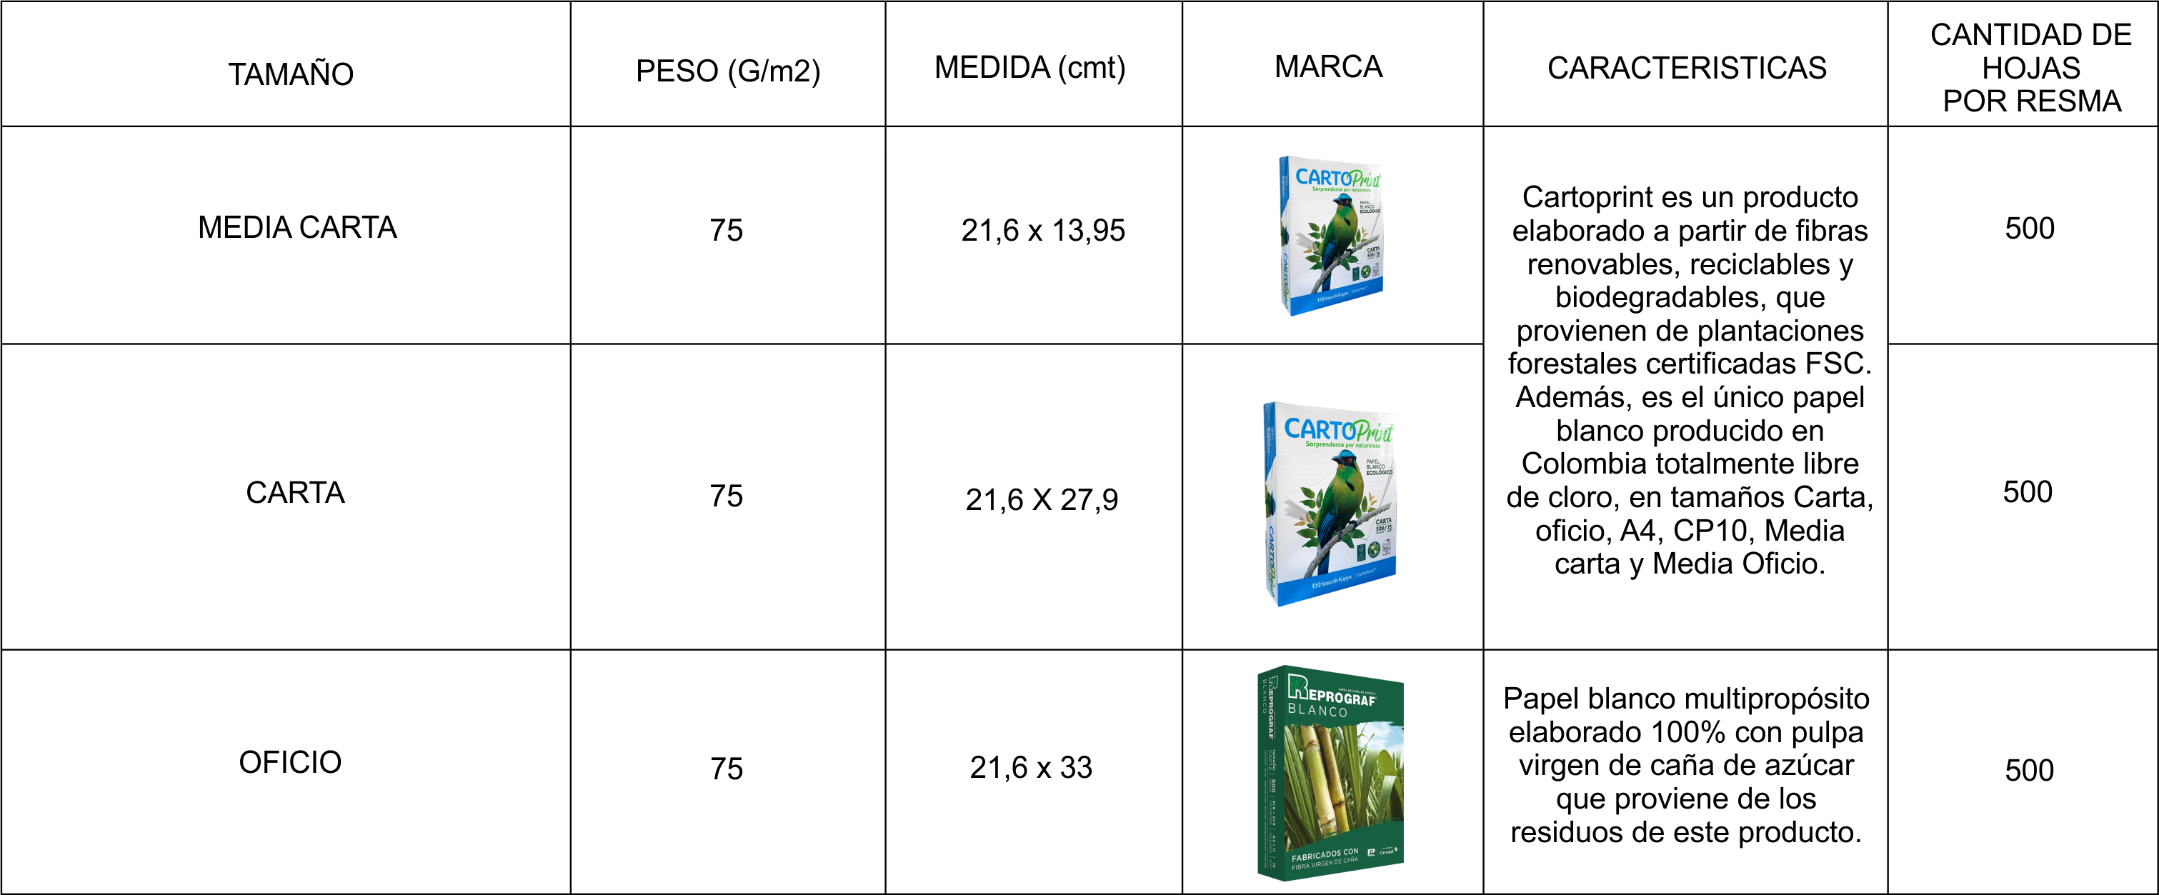 (Datos suministrados por departamento de compras ASISFARMA S.A.S)Elaboración propia

Indicadores de consumo de papel año 2020.
PEDIDOS DE PAPEL ASISFARMA S.A.S 2020
AÑO 2020 | TIPO DE PAPEL |  |  |  |  |  | GASTO TOTAL DE PAPEL POR MES
MES | CARTA |  | OFICIO |  | MEDIA CARTA
 | CANTIDAD DE RESMAS CONSUMIDAS | PESO KG | CANTIDAD DE RESMAS CONSUMIDAS | PESO KG | CANTIDAD DE RESMAS CONSUMIDAS | PESO KG | PESO EN KG DE PAPEL GASTADO DURANTE EL MES
ENERO | 0 | 0 | 0 | 0 | 0 | 0 | 0
FEBRERO | 110 | 248,589 | 0 | 0 | 40 | 45,198 | 293,787
MARZO | 106 | 239,5494 | 0 | 0 | 0 | 0 | 239,5494
ABRIL | 91 | 205,6509 | 0 | 0 | 40 | 45,198 | 250,8489
MAYO | 101 | 228,2499 | 0 | 0 | 60 | 67,797 | 296,0469
JUNIO/JULIO | 195 | 440,6805 | 40 | 106,92 | 0 | 0 | 547,6005
AGOSTO | 106 | 239,5494 | 0 | 0 | 40 | 45,198 | 284,7474
SEPTIEMBRE | 110 | 248,589 | 0 | 0 | 20 | 22,599 | 271,188
OCTUBRE | 230 | 519,777 | 0 | 0 | 60 | 67,797 | 587,574
NOVIEMBRE
DICIEMBRE
TOTAL | 1049 | 2370,63 | 40 | 106,92 | 260 | 293,787 | 2771,34
( Datos suministrados por departamento de compras ASISFARMA S.A.S) Elaboración propia
Entre los meses de enero y octubre de 2020 se gastaron 1049 Resmas de papel tamaño carta, 40 Resmas de papel tamaño oficio y 260 Resmas de papel tamaño media carta a nivel Nacional.
Se calculo el gasto de papel en Kg, para lo cual se obtuvo el peso de cada resma de (500 hojas) según el tipo y tamaño de papel y se obtuvieron los siguientes datos:
PESO RESMA CARTA (500 hojas) | 2,2599 kg
PESO RESMA OFICIO (500 hojas) | 2,673 kg
PESO RESMA MEDIA CARTA (500 hojas) | 1,12995 kg

Indicadores de impresiones por área.
Para determinar el gasto de papel según el área o centro de costo se analizaron las cifras de impresiones suministradas por el departamento de tecnología, lo cual nos da un indicativo de cuáles son las áreas y los procesos que más imprimen documentos y por consiguiente las que más consumen papel estos datos nos permiten darles más prioridad a estas áreas para desarrollar las diferentes estrategias del programa de ahorro de papel y hacer un seguimiento más riguroso.

DATOS Y UBICACIÓN DE IMPRESORA |  |  |  | COSTOS Y CANTIDAD DE IMPRESIÓNES POR ÁREA
UBICACION DE IMPRESORA | CODIGO IMPRESORA | SUBPROCESO | CENTRO DE COSTO | POND | IMPRESIONES ASIGANADAS | IMPRESIONES ADICIONALES
PISO 4 | 12238 | ADM | IPS CASTELLANA | 39% | 35310 | 50560
 |  | SASIS | FACTURACIÓN | 53% | 48303 | 69151
 |  | ADM | COMERCIAL | 5% | 4544 | 649
 |  | ADM | TECNOLOGIA | 0% | 364 | 514
 |  | ADM | ADMINISTRACIÓN | 3% | 1537 | 3241
PRODUCCIÓN CASTELLANA | 9578 | PROD. | CASTELLANA. CM | 100% | 100874 | 139611
LOGISTICA CASTELLANA | 12241 | LOG. | BTA CDA | 62% | 46521
 |  | PROD. | BTA CAST CM | 37% | 28229
 |  | PROD. | D. TECNICA | 1% | 906
IPS 48 | 12240 | SASIS | BTA IPS 204-48 | 2% | 1082 | 691
 |  | SFAM | BTA IPS 201-48 | 98% | 44306 | 28197
PISO 3 | 4665 | ADM | COMPRAS | 4% | 2365 | 2067
 |  | ADM | FACTURACIÓN | 64% | 38556 | 33739
 |  | ADM | FINANCIERA | 32% | 19612 | 17156
CALI | 9320 | SFAM | CAL SF | 100% | 25215
 | 9319 | PRD | CAL CAST CM | 53% | 26588 | 50748
 |  | LOG. | CAL CDA | 13% | 6559 | 12511
 |  | ADM | CAL COMERCIAL | 1% | 402 | 773
 |  | SASIS | CAL IPS | 34% | 16898 | 32250
MEDELLIN | 9177 | LOG. | CDA | 100% | 25211 | 9626
 | 12239 | PROD. | CM | 100% | 30260 | 24079
 | 8675 | PROD - CANON | CM | 100%
PEREIRA | 2806 | SASIS - CANON | IPS | 34% | 9202
 |  | SFAM - CANON | SF | 66% | 17871
BOGOTA | RTS63622 - 12240 | SASIS - CANON | IPS CASTELLANA | 90% | 24367
BOGOTA | RTS63622 - 63222 | SFAM - CANON | IPS CASTELLANA | 10% | 5413
BOGOTA | 2516 | SASIS - CANON | IPS 104 - 48 | 100% | 5415
( Datos suministrados por departamento de Tecnología ASISFARMA S.A.S) Elaboración propia
Las estrategias planteadas empezaron a ser implementadas a parir del 23 de noviembre del presente año, como se puede ver en el cronograma adjunto, por tal razón es muy prematuro poder determinar los avances del programa.
HERRAMIENTAS TECNOLÓGICAS Y DIGITALES:

Software de Gestión documental:
Dentro de la estrategia digital se está estudiando por parte del departamento de tecnología la posibilidad de implantar un software de Gestión Documental. Estas herramientas de gestión documental y de contenido empresarial además ayudan en prácticas de sostenibilidad administrativa, cumplen con las normativas de conformidad (Ley Orgánica de Protección de Datos o ISO 27.001) y además suponen un considerable ahorro de papel, archivos y espacio, además de un importantísimo aumento de la productividad. (http://dspace.espoch.edu.ec/bitstream/123456789/1460/1/18T00 480.pdf)

Firmas digitales:
Se están analizando los diferentes procesos por parte del departamento de tecnología y las oportunidades de utilización de firma digital en los procedimientos como la documentación del sistema de gestión de calidad, comunicaciones internas, certificaciones o solicitudes entre dependencias, entre otros, se está promoviendo el uso de firmas digitales desde el área ambiental en los correos electrónicos que se envían, adoptando lineamientos internos para su uso, cabe resaltar que se está a la espera de respuesta del departamento de Tecnología para la posibilidad de implementar estta propuesta.

V. CONCLUSIONES
Durante el desarrollo de este proyecto, se pudo determinar que las actividades aquí planteadas y desarrolladas son una fase inicial de las estrategias planteadas, ya que se requiere trabajar fuertemente en gestión del cambio y el fortalecimiento de las competencias en educación ambiental, cambio de hábitos, pensamiento y la implementación de tecnologías que permitan dirigirse por un camino que se aleje cada dia más del uso del papel, en búsqueda de los beneficios ambientales, culturales y económicos
Se concluye que los procesos documentales deben redefinirse pues cuando se desarrollaron las estrategias planteadas en especial las propuestas tecnológicas no tienen un alto grado de prioridad dentro de los procesos de mejora continua, Además, se deben seguir fortaleciendo las políticas e implementarlas a través de los procesos y procedimientos existentes.

VI.REFERENCIAS BIBLIOGRAFICAS

1-Ministerio de Tecnologías de la Información y las Comunicaciones. (2012). Disponible en:http://programa.gobiernoenlinea.gov.co/lineamientos.shtml
2-Raúl Fernando Garcés García. (2012). sistema cero papeles para la revisión de correspondencia del banco cofiec s.a. Disponible en: http://repositorio.espe.edu.ec/bitstream/21000/5154/1/T-ESPE033110.pdf
3-Gaona, Alejandro. “Conocer y fabricar papel”. Artículo de la revista Alambique, Didáctica de las Ciencias Experimentales”. Número 5, Junio 1999
4-Jackeline del Pilar Huilcarema. Leticia Irene Villa. (2011). Aanálisis comparativo de las herramientas ecm (enterprisemanagement) open source e implementación de un sistema de gestión documental. Disponible en: http://dspace.espoch.edu.ec/bitstream/123456789/1460/1/18T00 480.pdf
5-Oficina sin papeles. (). Oficina sin papeles. Disponible en: http://www.oficinasinpapeles.es/la-oficina-sin-papeles

6-Isolucion-listado de documentos asisfarma s.a.s
http://www.asisfarma.com.co/index.php/quienes-somos/politicas

